Analiza kretanja broja učenika osnovnih škola i broja upisanih u 1. razred osnovne škole za opštinu Tutin
Obrazovni sistem, posebno osnovno obrazovanje, predstavlja ključni segment razvoja svakog društva i jedan od najvažnijih pokazatelja demografske i socio-ekonomske stabilnosti. Praćenje broja učenika osnovnih škola i učenika 1. razreda u lokalnim zajednicama pruža uvid u stanje nataliteta, migracionih tokova i održivosti lokalne populacije. Takođe, omogućava prepoznavanje obrazovnih trendova i izazova s kojima se suočava opština Tutin.
Ova analiza fokusira se na dugoročne promene broja učenika osnovnih škola i učenika 1. razreda u Tutinu. Kroz uporedne i bazične indekse, identifikovani su ključni trendovi i dinamičke promene u poslednjoj deceniji. Poseban akcenat stavljen je na projekcije za 2031. i 2041. godinu, kako bi se bolje sagledale buduće potrebe obrazovnog sistema i definisale mere za unapređenje demografske i obrazovne stabilnosti.
Za Tutin, kao opštinu sa specifičnom demografskom i kulturnom strukturom, analiza broja učenika pruža i dodatne uvide u šire društvene tokove, uključujući uticaj nataliteta, migracija i regionalnog razvoja na obrazovanje. Ova analiza ne služi samo za identifikaciju izazova, već i za prepoznavanje mogućnosti za unapređenje obrazovnog sistema i bolje planiranje lokalne politike razvoja.

Tabela sa vrednostima po godinama za Tutin
Školska godina | Ukupan broj učenika | Broj učenika 1. razreda
2014/15 | 4.371 | 559
2015/16 | 4.352 | 550
2016/17 | 4.311 | 528
2017/18 | 4.343 | 561
2018/19 | 4.255 | 513
2019/20 | 4.099 | 510
2020/21 | 3.985 | 450
2021/22 | 3.918 | 468
2022/23 | 3.751 | 459
2023/24 | 3.511 | 383

Komentari na tabelu

1. Ukupan broj učenika (2014/15–2023/24):
- Ukupan broj učenika opao je sa 4.371 (2014/15) na 3.511 (2023/24), što predstavlja smanjenje od 860 učenika ili 19,68% u periodu od 9 godina.
- Pad je kontinuiran, sa povremenim oscilacijama. Najveći broj učenika zabeležen je u početnoj godini (2014/15), dok je najniži broj zabeležen u 2023/24.

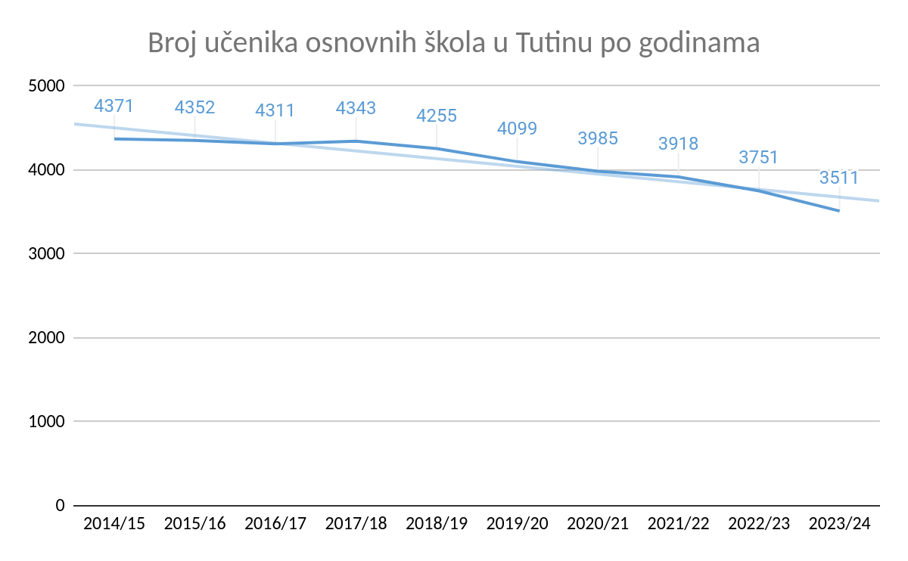

2. Broj učenika 1. razreda (2014/15–2023/24):
- Broj učenika 1. razreda opao je sa 559 (2014/15) na 383 (2023/24), što predstavlja pad od 31,47% ili 176 učenika.
- Najveći broj učenika 1. razreda zabeležen je u 2017/18 (561), dok je najniži broj zabeležen u 2023/24 (383).
- Pad broja prvaka je znatno brži od pada ukupnog broja učenika, što ukazuje na izraženiji uticaj demografskih i migracionih faktora.
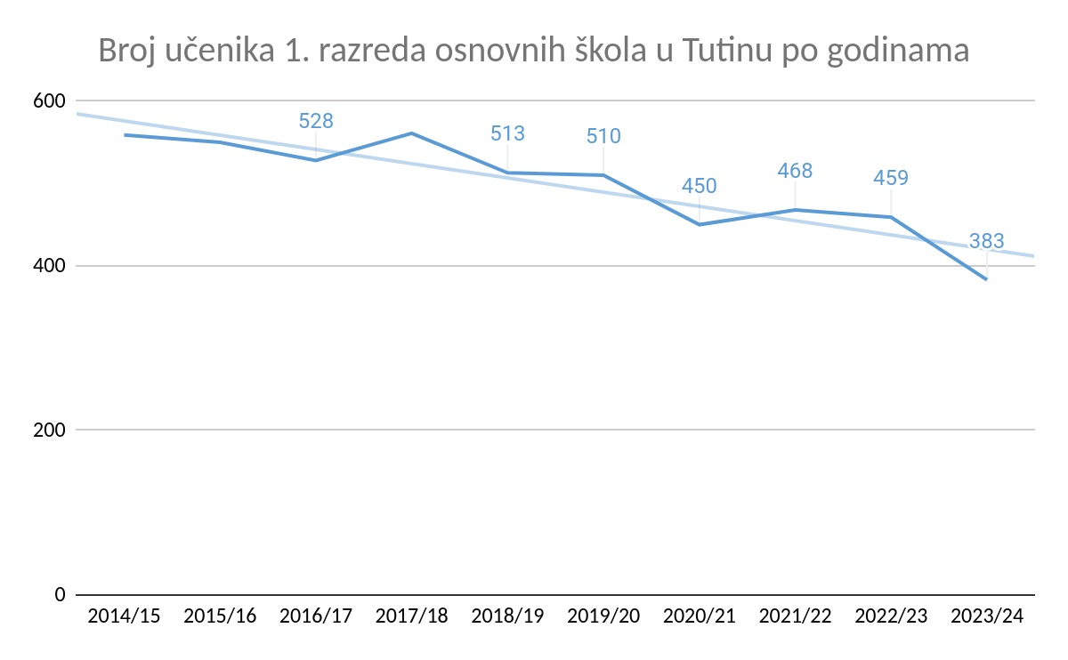

3. Oscilacije i trendovi:
- Stagnacija u periodu 2014/15–2017/18: Broj ukupnih učenika i prvaka bio je relativno stabilan, uz blage oscilacije.
- Značajan pad nakon 2018/19: Broj učenika počinje da opada značajnijim tempom, što se može povezati sa migracijama i smanjenjem nataliteta.
- Razlika u trendovima ukupnih učenika i prvaka: Brži pad broja prvaka ukazuje na budući negativan uticaj na obrazovni sistem.

Bazični indeksi (bazna godina: 2014/15)
Bazični indeks = (Vrednost u datoj godini / Vrednost u 2014/15) × 100
Godina | Ukupan broj učenika | Bazični indeks ukupnih učenika | Broj učenika 1. razreda | Bazični indeks učenika 1. razreda
2014/15 | 4.371 | 100,00 | 559 | 100,00
2015/16 | 4.352 | 99,57 | 550 | 98,39
2016/17 | 4.311 | 98,63 | 528 | 94,45
2017/18 | 4.343 | 99,36 | 561 | 100,36
2018/19 | 4.255 | 97,34 | 513 | 91,78
2019/20 | 4.099 | 93,77 | 510 | 91,24
2020/21 | 3.985 | 91,17 | 450 | 80,50
2021/22 | 3.918 | 89,64 | 468 | 83,72
2022/23 | 3.751 | 85,84 | 459 | 82,11
2023/24 | 3.511 | 80,32 | 383 | 68,52

Projekcije za 2031. i 2041. godinu

Projekcija ukupnog broja učenika
Prosečan godišnji pad ukupnog broja učenika (2014/15–2023/24):
Godišnji pad (%) = -2,19% godišnje na osnovu vremenskog niza (2014/15–2023/24)
Projekcija:
Ukupan broj učenika 2031 ≈ 3.084,
Ukupan broj učenika 2041 ≈ 2.558

Projekcija broja učenika 1. razreda
Prosečan godišnji pad broja učenika 1. razreda (2014/15–2023/24):
Godišnji pad (%) = -3,51% godišnje na osnovu vremenskog niza (2014/15–2023/24)
Projekcija:
Broj učenika 1. razreda 2031 ≈ 300,
Broj učenika 1. razreda 2041 ≈ 221

Zaključci

A) Kretanje broja učenika (2014/15–2023/24):
- Ukupan broj učenika opao je za 19,68%, dok je broj učenika 1. razreda opao za 31,47%.
- Pad broja prvaka je brži, što ukazuje na dugoročnu ugroženost obrazovnog sistema.

B) Projekcije za 2031. i 2041. godinu:
- Ukupan broj učenika: Očekuje se pad na 3.084 do 2031. i 2.558 do 2041. godine.
- Broj učenika 1. razreda: Predviđa se smanjenje na 300 učenika do 2031. i 221 do 2041. godine.

C) Ključni izazovi i preporuke:
- Migracije i natalitet: Glavni izazovi uključuju smanjenje nataliteta i migracije porodica sa decom.
- Podrška porodicama: Potrebno je pružiti podršku porodicama kroz lokalne razvojne inicijative i obrazovne programe.

D) Opšti zaključak:
Tutin beleži izražen pad broja učenika, posebno prvaka, što ukazuje na ozbiljne demografske i socio-ekonomske izazove. Ukoliko se trenutni trendovi nastave, obrazovni sistem će se suočiti sa potrebom za značajnim prilagođavanjima u narednim decenijama.

